程序无法下载，下载程序时一直停在正在连接单片机中

1. 面包板最小系统搭建错误
2. 设备管理器里驱动需卸载干净，再重装
3. 单片机型号应选STC89C52RC/LE52RC
4. 面包板两侧一排可能有坏的，并不是全部连接，要撕开背胶，查看，尽量集中排线

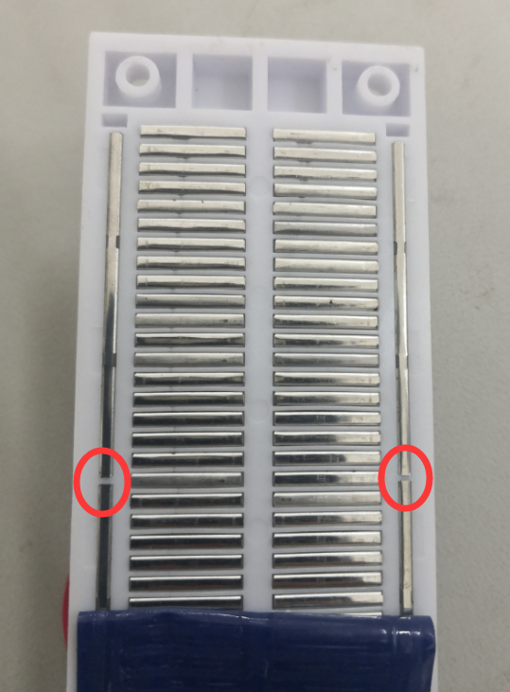

1. 单片机没有全部按下去
2. 不用管EA
3. 芯片VCC和GND要引出接到电路电源和地
4. 下载程序显示无合适的串口时，看看是否成功下载号驱动程序（下载时不要插着面包板），然后打开设备管理器检查一下端口。
5. 四脚按键安装方式，背面的竖杠和面包板平行，竖杠同侧的为一组，两组分别接入电路，控制通断。
6. 材料里边生成不了DSN文件可以用project文件吗，可以。